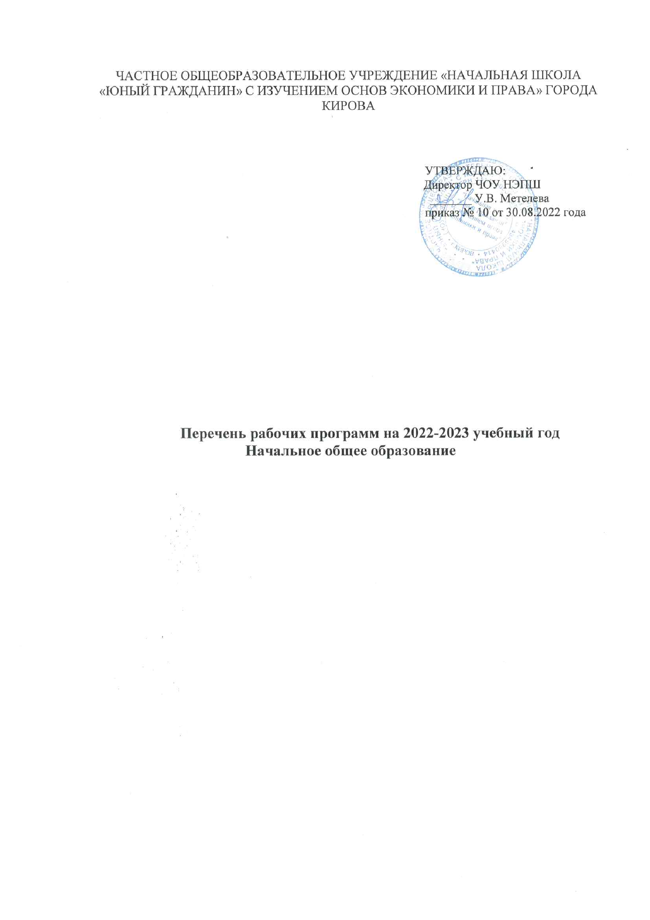

№  пп | Название рабочей программы | Класс | ФИО учителя
1. | Рабочая программа по русскому языку | 1 А | Шмакова Ольга Николаевна
 |  | 1 Б | Платунова Елена Вадимовна
 |  | 2 А | Чеглакова Ирина Борисовна
 |  | 2 Б | Уланова Светлана Николаевна
 |  | 3 | Зяблицева Елена Евгеньевна
 |  | 4 | Поздеева Ирина Васильевна
2. | Рабочая программа по литературному чтению | 1 А | Шмакова Ольга Николаевна
 |  | 1 Б | Платунова Елена Вадимовна
 |  | 2 А | Чеглакова Ирина Борисовна
 |  | 2 Б | Уланова Светлана Николаевна
 |  | 3 | Зяблицева Елена Евгеньевна
 |  | 4 | Поздеева Ирина Васильевна
3. | Рабочая программа по математике | 1 А | Шмакова Ольга Николаевна
 |  | 1 Б | Платунова Елена Вадимовна
 |  | 2 А | Чеглакова Ирина Борисовна
 |  | 2 Б | Уланова Светлана Николаевна
 |  | 3 | Зяблицева Елена Евгеньевна
 |  | 4 | Поздеева Ирина Васильевна
4. | Рабочая программа по окружающему миру | 1 А | Шмакова Ольга Николаевна
 |  | 1 Б | Платунова Елена Вадимовна
 |  | 2 А | Чеглакова Ирина Борисовна
 |  | 2 Б | Уланова Светлана Николаевна
 |  | 3 | Зяблицева Елена Евгеньевна
 |  | 4 | Поздеева Ирина Васильевна
5. | Рабочая программа по изобразительному искусству | 1 А | Шмакова Ольга Николаевна
 |  | 1 Б | Платунова Елена Вадимовна
 |  | 2 А | Чеглакова Ирина Борисовна
 |  | 2 Б | Уланова Светлана Николаевна
 |  | 3 | Зяблицева Елена Евгеньевна
 |  | 4 | Поздеева Ирина Васильевна
6. | Рабочая программа по технологии | 1 А | Шмакова Ольга Николаевна
 |  | 1 Б | Платунова Елена Вадимовна
 |  | 2 А | Чеглакова Ирина Борисовна
 |  | 2 Б | Уланова Светлана Николаевна
 |  | 3 | Зяблицева Елена Евгеньевна
 |  | 4 | Поздеева Ирина Васильевна
7 | Рабочая программа по иностранному языку  (английскому) | 2-4 | Жуйкова Евгения Александровна
 |  | 2-4 | Нестерова Дарья Сергеевна
8. | Рабочая программа по родному русскому языку | 2 А | Чеглакова Ирина Борисовна
 |  | 2 Б | Уланова Светлана Николаевна
 |  | 3 | Зяблицева Елена Евгеньевна
 |  | 4 | Поздеева Ирина Васильевна
9. | Рабочая программа по литературному чтению на родном языке | 2 А | Чеглакова Ирина Борисовна
 |  | 2 Б | Уланова Светлана Николаевна
10. | Рабочая программа по музыке | 1 | Опарина Наталья Васильевна
 |  | 2 | Опарина Наталья Васильевна
 |  | 3 | Опарина Наталья Васильевна
 |  | 4 | Опарина Наталья Васильевна
11. | Рабочая программа по физической культуре | 1 | Софронов Евгений Александрович
 |  | 2 | Софронов Евгений Александрович
 |  | 3 | Софронов Евгений Александрович
 |  | 4 | Софронов Евгений Александрович
12 | Рабочая программа по основам религиозных культур и светской  этике | 4 | Харюшина Мария Владимировна
13. | Рабочая программа по математике «Эрудит» | 2 А | Чеглакова Ирина Борисовна
 |  | 2 Б | Уланова Светлана Николаевна
 |  | 3 | Зяблицева Елена Евгеньевна
 |  | 4 | Поздеева Ирина Васильевна

